南投縣埔里鎮鐘靈國民小學辦理99學年度環境教育實施成果報表
辦理項目 | 響應世界地球日-淨溪活動
實施成果  （辦理情形及成果質化或量化條列） | 響應世界地球日-全校參與社區河流淨溪活動  ㄧ、宣導時間：100年04月21日13：30-14：10  二、地點：玉門關溪谷  三、課程內容：  配合彈性課程行—淨溪活動、溪流生態觀察。  四、實施成效：  1.透過現場觀察，認識溪流自然環境，培養學生自然觀察的能力。  2.響應世界地球日，身體力行參與淨溪，展現改善環境行動力。
活動照片  (照片下方請加說明) | 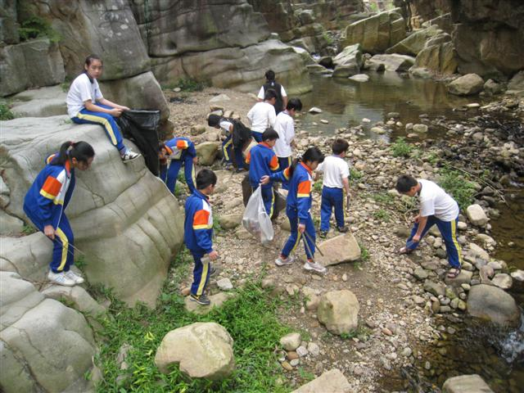 | 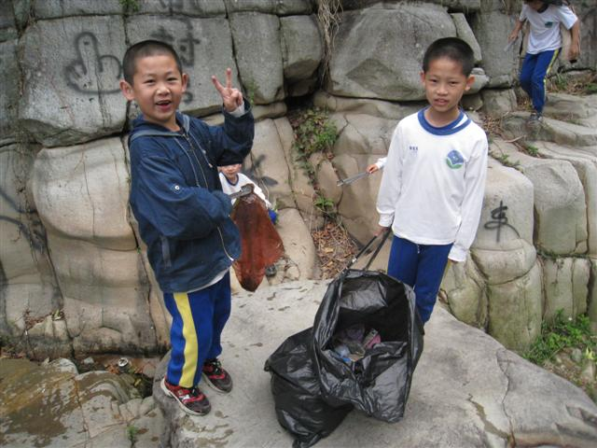
活動照片  (照片下方請加說明) | 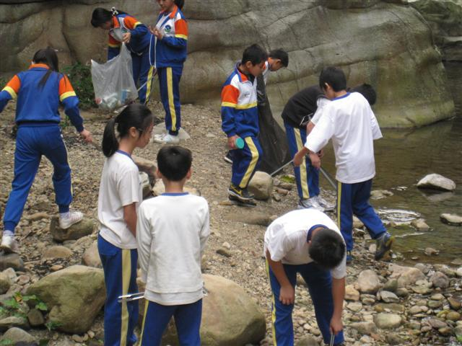 | 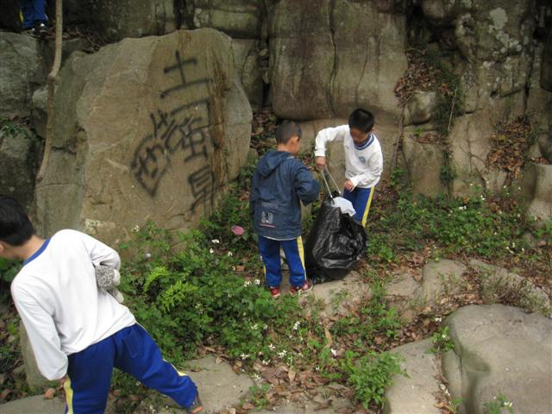
說明 | 左上：到玉門關溪流撿拾溪流垃圾 右上：參與環保工作真快樂  左下：參與淨溪展現改善環境行動力 右下：撿拾垃圾我最認真

